|  |
| --- |
|  |
| МИНОБРНАУКИ РОССИИ |
| Федеральное государственное бюджетное образовательное учреждение  высшего образования  **«МИРЭА - Российский технологический университет»**  **РТУ МИРЭА** |

Институт Информационных Технологий

Кафедра практической и прикладной информатики (ППИ)

**Отчёт**

по практическому занятию №3

по дисциплине «Анализ и концептуальное моделирование систем»

Выполнил студент группы ИКБО-08-21 Гусев Т.А.

Работа выполнена «__» _______2023 г

«Зачтено» «__» _______2023 г.

Москва 2023

**СОДЕРЖАНИЕ**

1. Цель работы 3

2. Задачи 3

3. Порядок выполнения работы 3

Выводы 3

# Цель работы

Изучить структуру иерархии классов системы.

# Задачи

Научиться выстраивать структуру основных элементов диаграммы классов анализа с определением видов классов и типов отношений.

**Вариант 7:** Моделирование организации авиаперевозок пассажиров

Построить диаграмму классов Моделирования организации авиаперевозок пассажиров.

**Ход работы:**

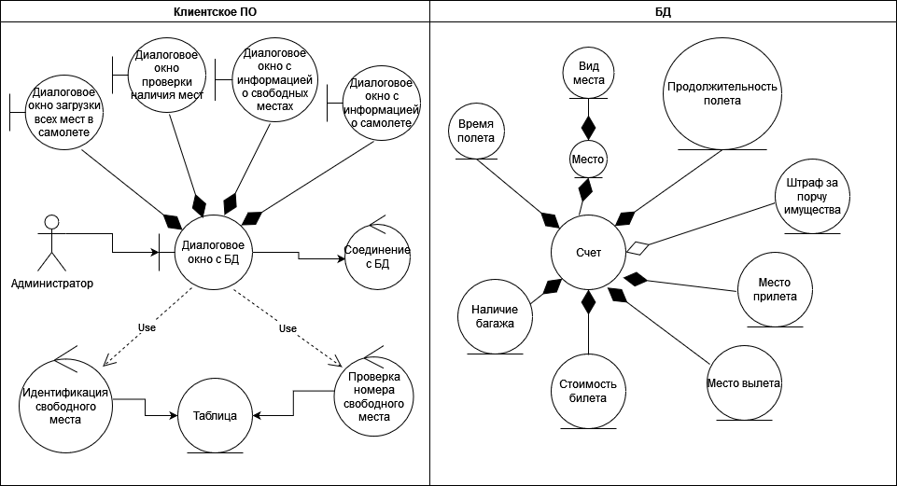

Рисунок 1 – Модуль организации авиаперевозок пассажиров.

# Выводы

В ходе работы были изучены принципы построения диаграммы классов, а также была создана сама диаграмма, моделирующая организацию авиаперевозок пассажиров.

.